# FSMs

A：128、6；

B：32；

C：0.7n；

D：12.5n

# 状态转换图

A：d

B：b

C：a

D：

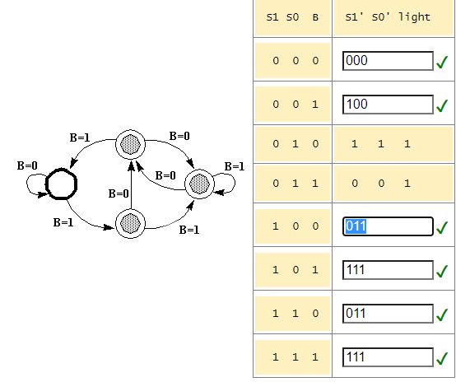

# 格式正确的括号字符串检查器

states s1 s2 s3

action s1 ( s1 0 l

action s1 0 s1 1 l

action s1 - s3 - r

action s1 ) s2 0 r

action s1 1 s1 1 l

action s3 1 s3 1 r

action s3 0 *halt* 0 -

action s3 - *halt* 1 -

action s2 0 s1 1 l

action s2 - *halt* 0 -

action s2 1 s2 1 r

# 时序逻辑

内存值：

0b00001

0b00101

0b01100

0b01000

0b01111

0b10011

0b10000

0b10100

0b10100

0b01000

0b00010

0b10110

0

0

0

0

0b00001

0b00001

0b00000

0b00000

0b00011

0b00011

0b00000

0b00000

0b00000

0b00000

0b00010

0b00010

0

0

0

0

